**Тижневий бюлетень**

**щодо ситуації з грипу та COVID-19 в Україні**

**за даними обраних лікувальних закладів в містах**

**Київ, Дніпро, Одеса та Хмельницький**

**на 2 тижні 2025 року**

Публікується на сайті [www.ukrinfluenzakyiv.com.ua](http://www.ukrinfluenzakyiv.com.ua)

З 2008 року в Україні функціонує система епіднагляду за грипоподібними захворюваннями (ГПЗ)* та тяжкими гострими респіраторними захворюваннями (ТГРЗ)* на основі даних, що надходять з обраних лікувальних закладів у містах Київ, Дніпро, Одеса та Хмельницький. Система налічує 11 закладів, зокрема - 8 стаціонарів та 3 – поліклінічні та амбулаторні заклади. Дані з цих закладів про кількість захворілих, госпіталізованих, кількість проведених лабораторних досліджень та число позитивних на респіраторні віруси зразків на регулярній основі щотижнево вносяться на сайт www.ukrinfluenzakyiv.com.ua. Епідеміологічний моніторинг проводиться у рамках проєкту «Госпітальний нагляд за грипом в Україні», що здійснюється на основі аналізу випадків (case-basedsurveillance).

Показники захворюваності розраховані на чисельність населення, яке обслуговується цими лікувальними закладами. Поліклінічні та амбулаторні заклади обслуговують 165 797 тис. населення (дорослі – 91048 тис., діти – 74749 тис.), у стаціонарах обслуговується 2 млн. 067 227 тис. населення (дорослі – 1 млн. 627 680 тис.; діти – 439 547 тис.).

* - під визначення випадків ГПЗ та ТГРЗ підпадають респіраторні захворювання, спричинені респіраторними вірусами, зокрема, вірусами грипу, аденовірусами, вірусами парагрипу, риновірусами, RS-вірусами, метапневмовірусами, бокавірусами, коронавірусами людини OC43, 229E, NL63, HKU1, у тому числі - вірусами SARS-CoV-2, що викликає COVID-19.

За даними системи епіднагляду в Україні в обраних поліклінічних та амбулаторних закладах на 2 тижні (06.01.– 12.01.2025) було здійснено 535 амбулаторних візитів, що на 0,9 % більше, ніж на минулому тижні (530 проти 535).

В обрані стаціонари 4-х міст на 2 тижні 2025 року було госпіталізовано 817 хворих, що на 5,8 % перевищувало кількість госпіталізованих на минулому тижні, з них 633 дитини до 17 років з підозрою на ТГРЗ, що становило 77,5 % від усіх госпіталізованих. Питома вага ТГРЗ від усіх госпіталізованих хворих складала 6,1 %. Було виявлено 50 (пок. 2,4 на 100 тис.) хворих, що відповідали визначенню ТГРЗ, з них 5 (пок. 1,1 на 100 тис.) дітей до 17 років. Зазначимо, що вже другий тиждень поспіль рушійною силою епідпроцесу респіраторних захворювань є доросле населення, серед якого було виявлено 45 випадків ТГРЗ (пок. 2,8 на 100 тис.), що на 87,0 % більше, ніж на минулому тижні. Лабораторно підтверджено 14 випадків грипу: 13 – грип А та 1 – грип В серед дорослого населення у вікових групах 18-29, 30-64 та 65+ (рис. 1).

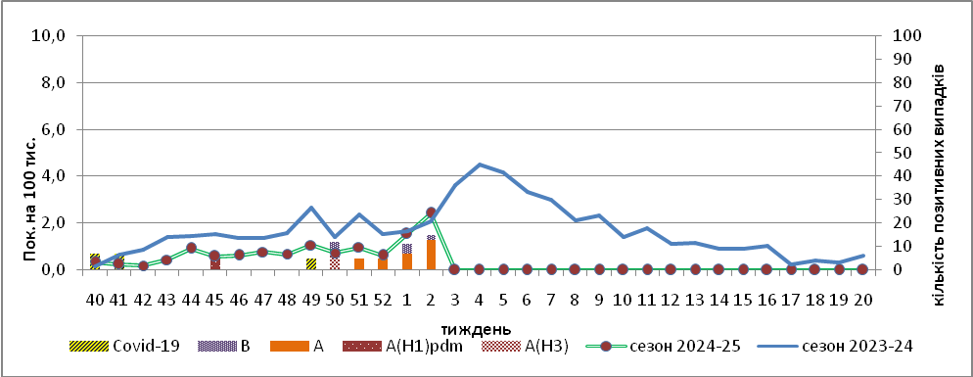

Рис. 1. Динаміка реєстрованих випадків ТГРЗ та кількість лабораторних підтверджень грипу та SARS-CoV-2 в обраних клініках4-х міст України в сезоні 2024-2025 років.

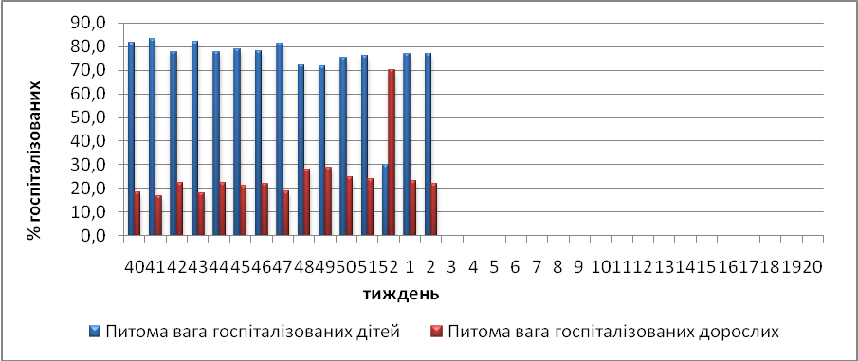

Рис.2. Питома вага госпіталізованого дитячого та дорослого населення з ознаками ТГРЗ у обрані стаціонари в епідсезоні 2024-2025 роках.

Не дивлячись на те, що рівні госпіталізації дитячого населення перевищують рівні дорослого населення, відсоток лабораторно підтверджених випадків серед дітей доволі низький, що було пов’язано зі шкільними канікулами. Проте, на тлі незначних рівнів госпіталізації дорослого населення, відмічається значний приріст лабораторно підтверджених випадків на 87,0 %.

Спостерігається активна циркуляція вірусів грипу типів А та В, при цьому значно знижується виявлення вірусів SARS-CoV-2. На 2 тижні було лабораторно підтверджено 14 випадків грипу А та В (рис. 3).

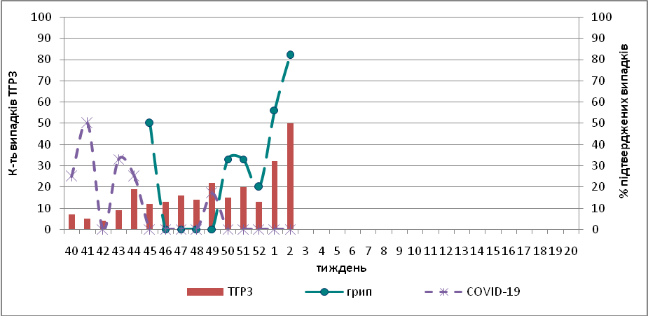

Рис. 3. Відсоток підтверджених випадків грипу та COVID-19 серед хворих, які знаходились на стаціонарному лікуванні із тяжким гострим респіраторним захворюванням в обраних клініках 4 міст у епідемічному сезоні 2024-2025 рр.

З 40 тижня 2024 року по 2 тиждень 2025 р. методом ПЛР було обстежено 113 зразків від хворих на ГПЗ та ТГРЗ. Всього лабораторно підтверджено 42 (37,1%) випадки: 3 вип. - SARS-CoV-2 і 29 вип. – грип А та В, з них: 22 – грип А (не субтипований), 1 вип. – грип А(Н1)pdm, 2 вип. – грип А(Н3), 4 вип. – грип В та 10 вип. – ГРВІ різної етіології: 3 вип.- риновірусної інфекції, 4 вип.- аденовірусу, 1 вип. метапневмовірус (hMpv), 1 вип. – рино-синцитіальний вірус (hRSV) та 1 вип.- парагрип.

На рис. 4 подано захворюваність на грип та гострі респіраторні інфекції в цілому по місту Києву та кількість лабораторно підтверджених випадків грипу та COVID-19 станом на 2 тиждень 2025 р. з початку епідемічного сезону.



Рис. 4. Захворюваність на грип та гострі респіраторні інфекції у місті Києві та кількість лабораторно підтверджених випадків грипу та COVID-19 станом на 2 тиждень 2025 р. з початку епідемічного сезону.

Як видно з рис.4, захворюваність на грип та гострі респіраторні інфекції у місті Києві є нижчою за епідпоріг і несуттєво відрізняється від минулорічної за цей період. Спостерігається помірне зростання захворюваності на грип та інші респіраторні інфекції. Кількість лабораторно підтверджених випадків COVID-19 у місті Києві з початку сезону становить 41 випадок. Реєструється зростання лабораторно підтверджених випадків грипу: 11 випадків грипу А та 5 випадків грипу В. Серед грипу А більшість належали до субтипу А(Н1N1)pdm.

Відповідальна за випуск - доктор медичних наук, професор медицини Алла Міроненко